ФЕДЕРАЛЬНОЕ ГОСУДАРСТВЕННОЕ АВТОНОМНОЕ ОБРАЗОВАТЕЛЬНОЕ УЧРЕЖДЕНИЕ ВЫСШЕГО ОБРАЗОВАНИЯ
«РОССИЙСКИЙ УНИВЕРСИТЕТ ТРАНСПОРТА»
(РУТ (МИИТ))

Институт транспортной техники и систем управления
Кафедра «Управление и защита информации»

ОТЧЁТ
ПО ЛАБОРАТНОРНОЙ РАБОТЕ № 2
«Арифметические команды»
По дисциплине «Машинно-ориентированные языки программирования»
Вариант 5

Выполнил: ст. гр. ТКИ – 341
Боди Итшан
Проверил: доц.
Логинова Л. Н.

Москва 2024

Цель работы
Изучение арифметических команд и получение навыка работы с ними.

Постановка задачи
Занести числа в память:
a= 5'678'901;
b= 6'789'012;
c= 7'890'123;
d= 8'901'234;
e= 9'012'345;
f=10'123'456.
Произвести операции над числами a,b,c,d,e,f по вариантам, заданным в таблице 1. Результат вывести в память и распечатать в Memo.
Вар. | Задание
5 | $$\frac{\frac{c}{4}-d*62}{a*a+1}$$
таблица 1
Ниже приведен код с ассемблерными вставками для выполнения заданий по лабораторной работе
#include <iostream>

int main()
{
int a = 5678901;
int c = 7890123;
int d = 8901234;
int result;
int remainder;
__asm {
pushad
; numerator c / 4 - d * 62
mov eax, c
mov ebx, 4
mov edx, 0
div ebx
push eax
mov eax, d
mov ebx, 62
mul ebx
pop ebx
sub ebx, eax

; denominator a * a + 1
mov eax, a
mul eax
add eax, 1
adc edx, 0
mov ecx, eax
mov esi, edx

; divide numerator by denominator
mov eax, ebx
mov edx, 0
cdq
idiv ecx

mov result, eax
mov remainder, edx
popad
}
std::cout << "result = " << result << " and remainder = " << remainder << std::endl;

return 0;
}

Далее приведены рисунки, иллюстрирующие выполнение кода
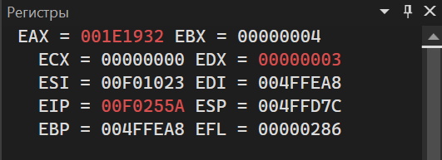
Рис1. – результат деления c на 4 (целая часть – EAX остаток – EDX)

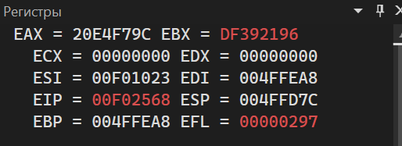
Рис2. – результат расчета числителя в EBX

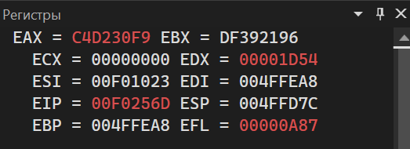
Рис3. – результат умножения a на a (верхняя часть – EAX нижняя часть – EDX)

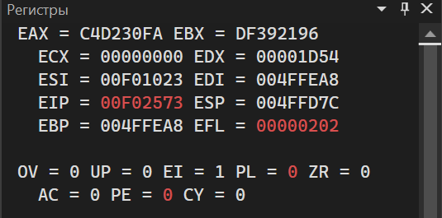
Рис4. – Результат знаменателя (верхняя часть – EAX нижняя часть – EDX)

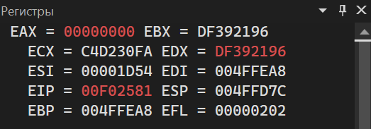
Рис5. – Результат выражения (целая часть в виде доп. кода в EAX, остаток в EDX)

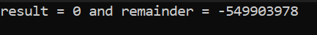
Рис 6. Результат выражения в консоли в десятичной системе счисления
Рис 7. Результат выражения в консоли в шестнадцатеричной системе счисления

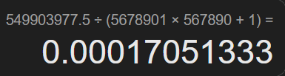
Рис 8. Результат выражения, посчитанный на калькуляторе

Вывод
В ходе выполнения лабораторной работы были выполнены простейшие арифметические операции с числами, такие как сложение, вычитание, умножение и деление. Также проведена работа с регистрами, включая анализ расположения чисел при выполнении операций и определение местонахождения результата. Полученные значения были выведены в консоль для последующего сравнения с результатами, рассчитанными на калькуляторе.

